

UNIVERSIDAD DE ESPECIALIDADES ESPÍRITU SANTO

**FACULTAD DE INGENIERÍA, ESCUELA DE SISTEMAS Y TELECOMUNICACIONES**

**CARRERA DE INGENIERÍA EN COMPUTACIÓN**

**MATERIA:** Sistemas Distribuidos.

**AUTORES:**

Allisson Gualpa Alvarez

Arianna Barrera Haro

Ashley Vega Espinoza

Leynder Sánchez Ortega

**PROFESOR:** Guillermo Pizarro Vasquez

Periodo Ordinario I - 2024

* **Índice**
* Historia………………………………………………………………………………...3
* Elementos del juego…………………………………………………………………...3
* Personalización………………………………………………………………………..4
* Flexibilidad……………………………………………………………………………6
* Interactividad………………………………………………………………………….6
* Prototipo (puede ser diagramado a mano o mediante alguna herramienta)..................4
* Referencias Bibliográficas…………………………………………………………….4

**Introducción**

El objetivo de este proyecto es desarrollar un juego interactivo basado en el clásico juego de BattleShip, adaptado para practicar sobre Cultura General con los estudiantes de secundaria. El juego permitirá la interacción entre dos jugadores a través de una red y contará con una base de datos para almacenar el progreso del usuario.

**Historia**

El juego de Battleship tiene sus raíces en la Primera Guerra Mundial, cuando se jugaba de manera simple con papel y lápiz. El juego consiste en que dos jugadores coloquen sus naves en un tablero y tomen turnos para intentar hundir las naves del oponente adivinando sus ubicaciones.

**Elementos del Juego:**

**1. Tableros de Juego:** Dos tableros para cada jugador, uno para colocar sus propias naves y otro para registrar sus ataques.

**2. Naves:** Cada jugador tiene un conjunto de la misma nave.

**Personalización**

El juego permitirá a los jugadores personalizar varios aspectos, tales como:

- Nombres de Usuario: Los jugadores podrán elegir sus nombres de usuario.

**Flexibilidad**

1. Tiempo de Juego: Opción de establecer límites de tiempo para cada turno.

2. Interfaz de Usuario.- Un temporizador visible en la pantalla durante cada turno indicará cuánto tiempo le queda al jugador para responder la pregunta y hacer su movimiento. El temporizador podría estar ubicado en la esquina superior de la pantalla para que sea fácilmente visible pero no obstruya la vista del tablero.

**Interactividad**

1. Juego en Red: Posibilidad de jugar en línea contra otro jugador estudiante.

2. Preguntas de Cultura General: Sistema de preguntas de cultura general para determinar la posibilidad de atacar al rival.

3. Sistema de Puntos: Los jugadores pueden ganar puntos a medida de una respuesta correcta.

4. Guardado y Carga del Proceso: El progreso del juego (scores) se guardará en una base de datos PostgreSQL, permitiendo a los jugadores retomar el juego en cualquier momento.

**Prototipo**

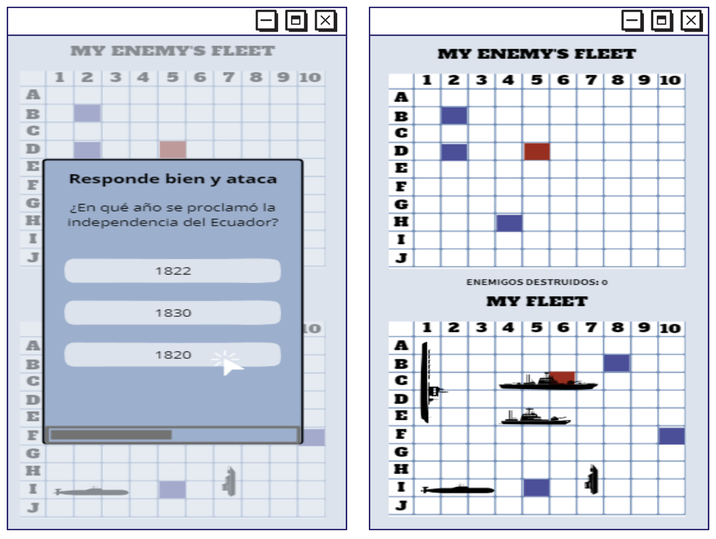

Esta es una estructura básica y se puede expandir considerablemente para agregar todas las funcionalidades mencionadas.

**Referencias Bibliográficas**

Machuca, M. (01 de Noviembre de 2019). *About Español*. Obtenido de About Español: https://www.aboutespanol.com/battleship-batalla-naval-2077614